Муниципальное бюджетное дошкольное образовательное учреждение
«Детский сад «Светлячок»

Развлечение “ День России”
(разновозрастная группа)

Воспитатели:
Т.А.Кочукова
С.И.Москалева

Дорогобуж

Цель. Прививать любовь к Родине, воспитывать чувства патриотизма, гордости за свою страну, чувствовать свою причастность к ее жизни.
Задачи:
Способствовать созданию радостного, праздничного настроения, приобщению к всенародным праздникам;
Создать условия для расширения знаний о символах России (флаг, герб, гимн, о празднике День России, о народных старинных традициях (игры, хороводы, забавы)
Воспитывать в детях уважение и любовь к своей Родине, русскому народу.

Ход развлечения.
Ведущая: Здравствуйте, ребята! Вот смотрю на вас и думаю, какие дружные замечательные дети в нашем детском саду.
А кто скажет название города, в котором мы живем?( Дорогобуж)
Ведущая: А как называется наша страна? (Россия)
А собрались мы, сегодня, накануне большого праздника – Дня рождения страны. И этот праздник – праздник для каждого из нас, это общее торжество, потому что день рождения у нашей общей Родины, нашей России.
Мы родились и живем в этой стране.
Входит Карлсон
Карлсон: Посадку! Посадку! Срочно дайте посадку! Уффф…. Здрасте. А куда это я попал? Как много ребят!
Ведущий: здравствуй, здравствуй, дорогой Карлсон! Ты попал в детский сад, к ребятам на праздник! Видно, летел ты издалека. Ты, наверное, очень устал?
К. Конечно, ещё спрашиваете! Ведь я живу очень далеко, в большом городе, на самой высокой крыше!
Ведущий: Уважаемый К., а как же называется страна, в которой ты живешь? Какой главный город твоей страны?
К. : А я не знаю, как называется страна и город! Зачем мне знать? Я живу на крыше, летаю везде, где захочу. А разве вы знаете, как называется ваша страна!
Ведущий: Конечно, Карлсон, наши ребята знают, и как называется наша страна, и как называется главный город страны! Правда, ребята?
К. Что-то мне не очень верится! Ну-ка ответьте мне в какой стране вы живете! (ответы детей)
Ведущий: вот видишь, я же говорила, что наши ребята все знают! Россия – самая большая страна в мире!
- Ребята, а давайте расскажем стихи про нашу страну Карлсону. (дети читают стихи)
Стихи о России
Диана
День России наступает
Все друг друга поздравляют!
Флаги, шарики, цветы!
Праздник встретим я и ты!
Тихон
Россия! Россия!
Твой праздник сегодня
И взрослый, и детский
Праздник народный.
Арина
В этот день вокруг красиво
Всюду флаги и цветы
День России! День России!
Веселимся я и ты!

Даня
Пусть восходит солнце
Над Россией нашей!
Нет ее любимей,
И милей и краше
Ведущий: кстати, дорогой Карлсон, у нашей страны есть день рождения! Этот праздник называется День независимости России. Он празднуется 12 июня.
Наша страна очень большая. Есть горы и степи, много рек, морей, лесов. Природа очень разнообразна. В России много городов, добывается много полезных ископаемых.
У нас есть и свой флаг (показывает, рассматривает, задает вопросы).
Государственный Флаг России поднимают в торжественных случаях. Флаги вывешивают во время праздников, которые отмечает вся наша страна.
Посмотрите внимательно на наш флаг. Он трехцветный.
Илья
Три полоски флага
Это неспроста:
Белая полоска-мир и чистота
Куполов нарядных, радости, чудес.
Красная полоска-подвиги солдат,
Что твою Отчизну от врагов хранят.
Он страны великой самый главный знак
Доблестный трехцветный наш Российский флаг.
Надя
Что мы родиной зовем?
Все, что в сердце бережем
И под небом синим, синим
Флаг России над Кремлем!
Ведущий: А еще, одним из символом России является ромашка, только в нашей стране самые красивые ромашковые поля. Давайте мы с вами тоже окажемся на красивой ромашковой поляне.
ИГРА «СОБЕРИ РОМАШКУ»
Ведущий: Ни один праздник, тем более день рождения, не обходится без игр.
Ребята, как на любом празднике, нам, конечно, хочется повеселиться, вы согласны со мной?
Дети: Да!
К. : О! Так значит, я попал на день рождения! Я очень люблю этот праздник!
Ведущий: (демонстрация герба) Есть у России еще один важный государственный символ – герб. На гербе России изображён двуглавый орёл. Крылья орла похожи на солнечные лучи. На груди орла помещено изображение всадника на фоне красного щита. Это – Святой Георгий Победоносец. За его плечами развевается синий плащ. В правой руке у него серебряное копьё, которое помогло победить дракона. Чёрный дракон – символ зла. Верный конь воина топчет дракона копытами. Герб России символизирует победу добра над злом.
Ведущий: Есть у каждой страны особенная, самая главная песня. Как она называется? Гимн – это главная песня нашей страны. Гимн страны – это тоже государственный символ. Он исполняется в особенных, торжественных случаях. Гимн России очень красивый и величественный.
Сегодня, друзья, мы услышать должны
Главную музыку нашей страны.
Она называется коротко – «Гимн»,
Мы каждое утро встречаемся с ним!
Давайте послушаем главную песню нашей Родины стоя.
Звучит «Государственный гимн Российской Федерации»
Ведущий: Одна у человека родная мать, одна у него и родина. Крепко любит народ ее. Берегли родную землю русские люди, воспевали о ней песни, трудились во славу богатства Родины, защищали ее во все времена. Народ российский испокон веков славился силою, удалью, ловкостью молодецкой. Ребята, а давайте и мы покажем Карлсону, какие крепкие, сильные, ловкие и удалые дети живут в России! Уважаемый Карлсон, а ты не хочешь с нами посоревноваться, поиграть, свою силу, удаль показать?
К. : Конечно, хочу. Я ведь в самом расцвете сил, я все могу, я сильнее всех, быстрее всех, ловчее всех.
Ведущий: Подожди, подожди, Карлсон, не хвались заранее. Ребята, предлагаю для начала испытать свою быстроту. Вы согласны?
Наше первое задание называется «Самый быстрый».
Нужно будет по сигналу взять мяч в руки, добежать змейкой до ориентира и вернуться к команде.

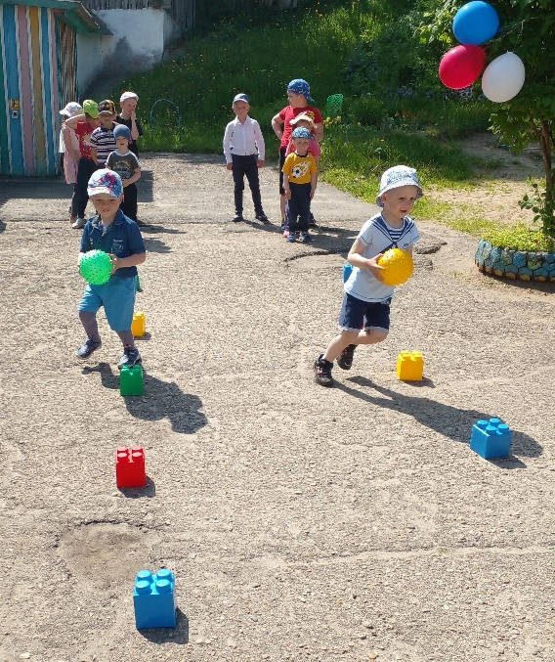

«Игра с платком» (любая веселая плясовая мелодия)
Описание игры: вызываются любые пять желающих участников, звучит веселая плясовая музыка, дети танцуют под платком, как только музыка замолкает, Ведущий и Карлсон опускают платок, а дети должны успеть убежать из- под платка. Игра проводится несколько раз с разными детьми.

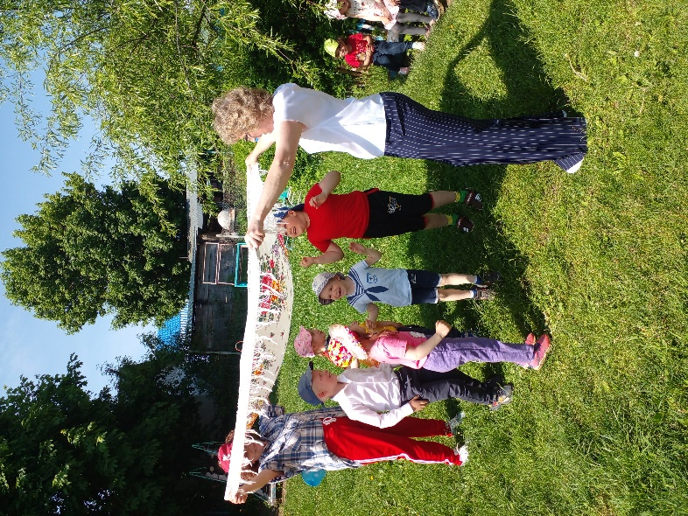
Ведущий: А знаете ли вы, ребята, что без одной удивительной игрушки нашу страну – Россию никто в мире и не представляет. И когда приезжают в нашу страну люди из других государств, Америки, например, то обязательно покупают этот сувенир. Вы ещё не догадались, что это? Тогда слушайте загадку:
Ростом разные подружки,
А живут они друг в дружке.
И похожи друг на дружку,
А всего одна игрушка. МАТРЁШКА.
Ведущий: Следующее задание
Игра «Передай матрешку» (любая веселая плясовая мелодия)
Описание: пока звучит музыка, дети по кругу передают матрешку, музыка замолкает, тот у кого в руках оказывается матрешка, выходит в круг и выполняет импровизированные плясовые движения, остальные за ним повторяют. Игра повторяется несколько раз.
К. : Не может быть, чтобы вы так легко справлялись с заданием. Я вот сейчас придумал такое трудное испытание, с ним ваши дети точно не справятся! Вот так!
Ведущий: Ребята, давайте покажем Карлсону, что мы со всеми, даже самыми трудными задачами справимся. Пусть он увидит в нашем детском саду самых быстрых, ловких и умелых детей. Вы согласны? Карлсон, задавай свое задание!
К. : сейчас, сейчас! Мое задание самое трудное, даже я с ним не могу справиться! Нужно будет по сигналу перетягивать канат. Кто готов к испытанию? Выходи!
Эстафета «Перетягивание каната». (В аудиозаписях звучит песня А. Пахмутовой «Сила Богатырская»)

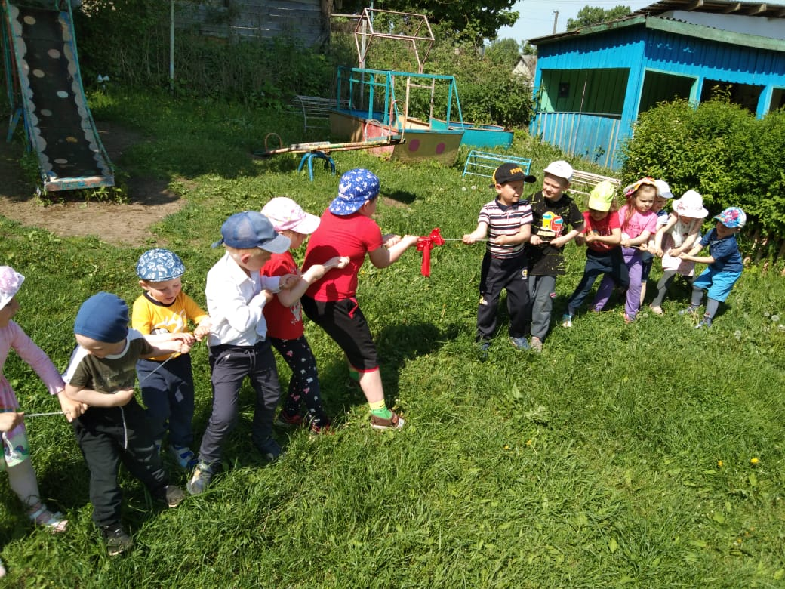

Ведущий: Ну что, Карлсон, убедился! Наши ребята все трудности могут преодолеть, ведь они каждый день делают зарядку, занимаются физкультурой, бегают, прыгают.
У нас в каждом детском саду, в каждой школе дети занимаются физкультурой и поэтому они такие сильные и здоровые! Ты прилетай к нам на занятия, позанимайся с ребятами, тогда и ты станешь сильным, ловким, быстрым!
К. : Да! Это какими же должны быть сильными и быстрыми ваши папы и мамы, если маленькие дошколята так хорошо справляются с самыми трудными заданиями! Наверное, в России народ самый спортивный, самый сильный! Правда, ребята?
Ведущий: Наши ребята не только сильные и ловкие, но еще и дружные, да веселые! Давайте все вместе станцуем!
Хоровод «Мы на луг ходили»
Ведущий: Но все же нам хотелось узнать, в какой стране ты живешь. Ведь мы тебе сегодня рассказали про свою страну – Россию, и мы просим тебя узнать о своей стране все самое интересное и в следующий раз рассказать нам о своей родине.
К.: Спасибо вам ребята, мне было с вами очень интересно. А теперь мне пора домой. Я обещаю узнать все о своей стране и рассказать вам о своей Родине в следующий раз. Договорились? До свидания, ребята!

